北護周邊美食
國文期末報告

組員:陳品均、陳湘婷、黃資雯、沈玟馨、黃麟婷、陳欣、廖芷郁

- 美食地圖

店面位置不顯眼，位於小巷弄裡，在地人才會發現的隱藏版美食，也是北護學生最愛店家之一喔!

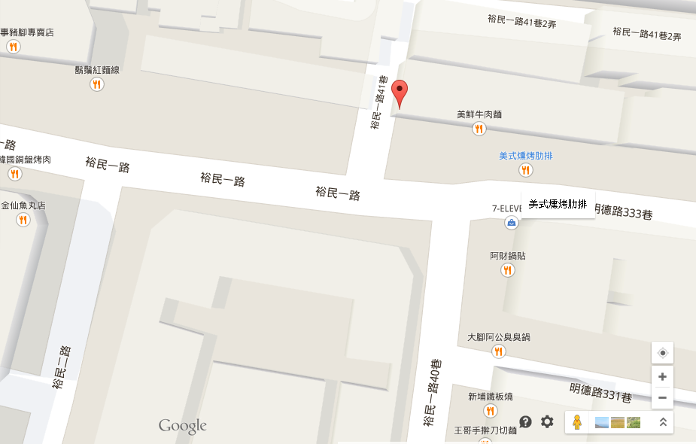

二 店內裝潢

- 飲料:點主餐飲料免費喝到飽，多種飲料選擇，無限量供應
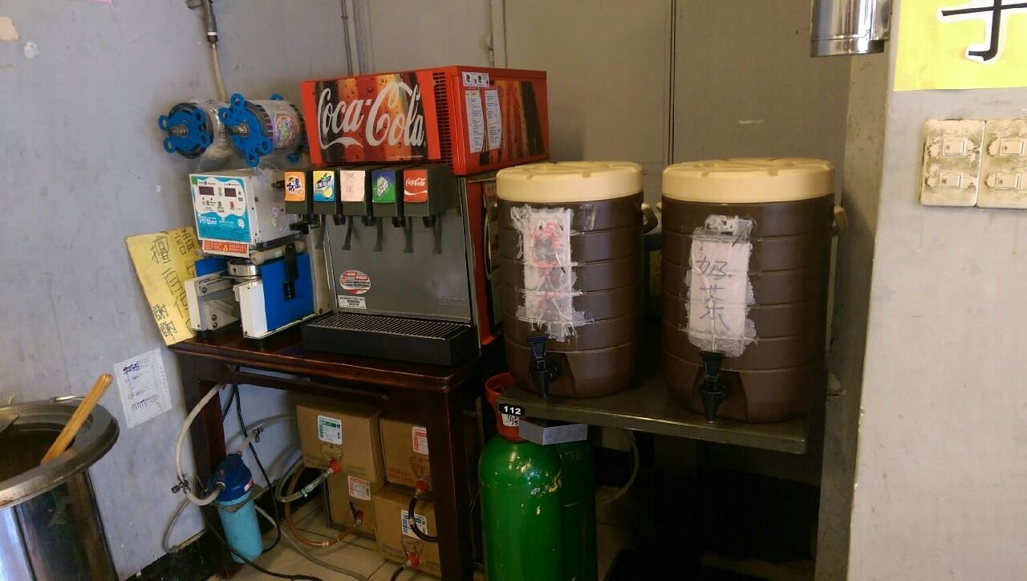

- 玉米濃湯:無限量供應，湯內有紅蘿波、玉米、洋蔥，料多實在

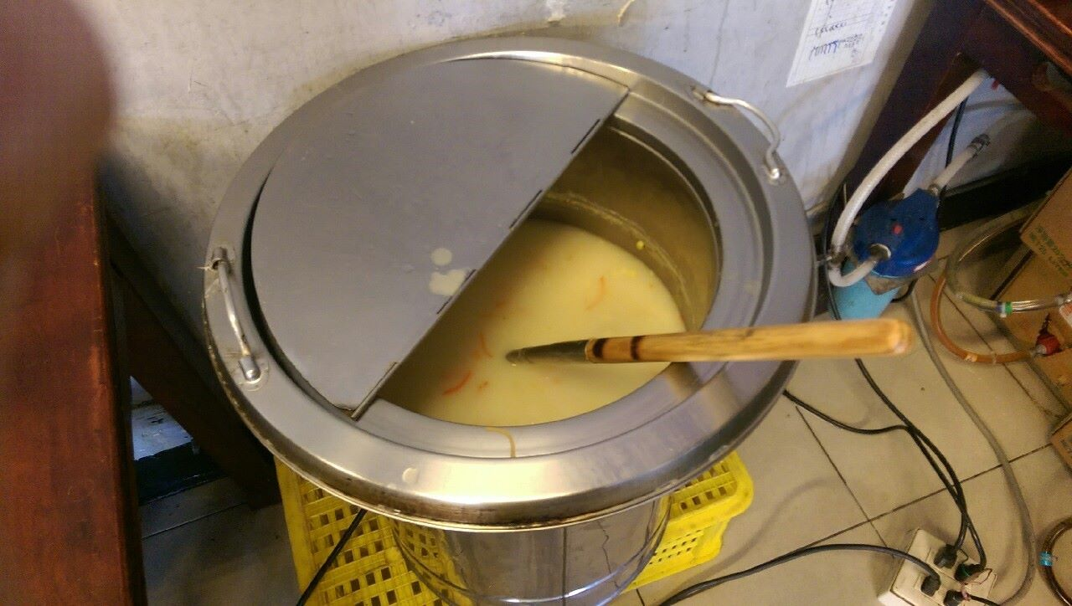

3.店內座位:大約可容納30幾個人，有時候正值吃飯時間，人多到位子都不夠坐，還要等上一陣子的

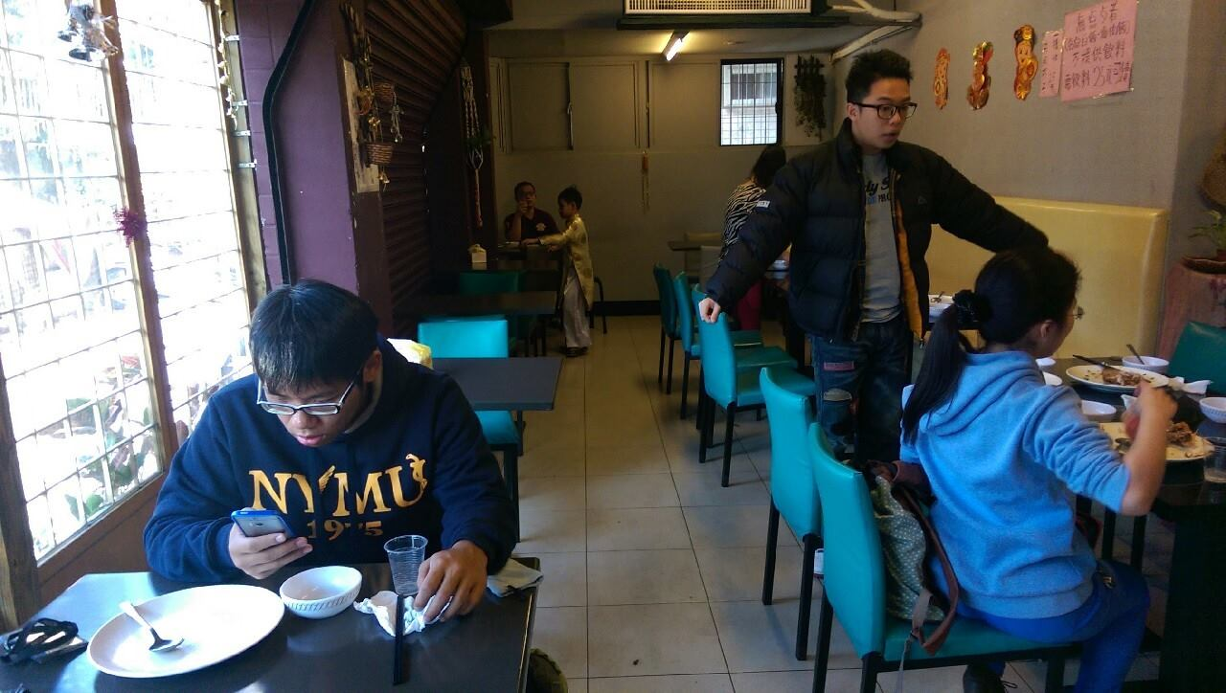

三.餐點介紹
1菜單:清晰明瞭，種類多樣
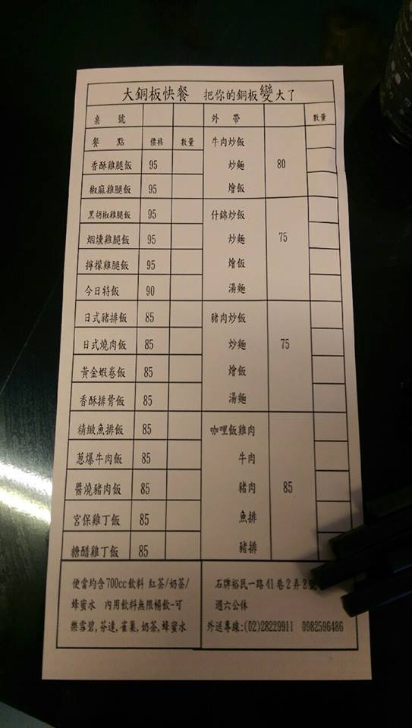

2.香酥排骨飯

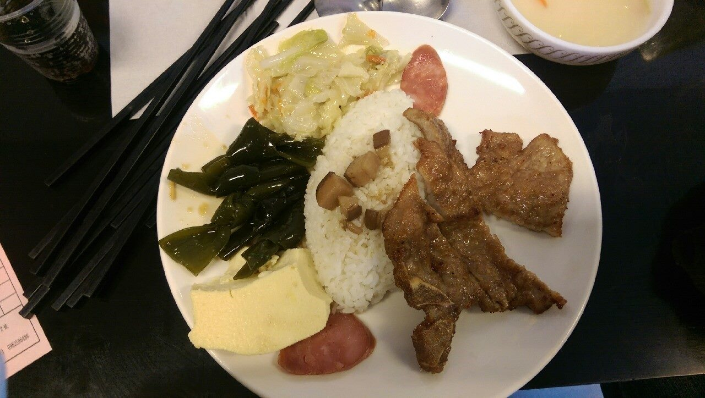

- 豬肉燴飯

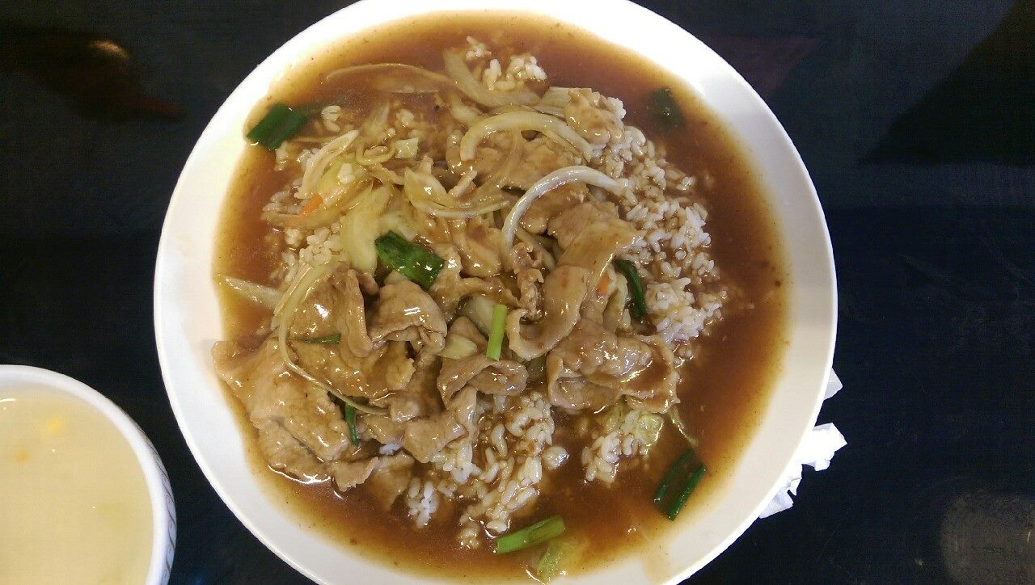

- 什錦炒麵

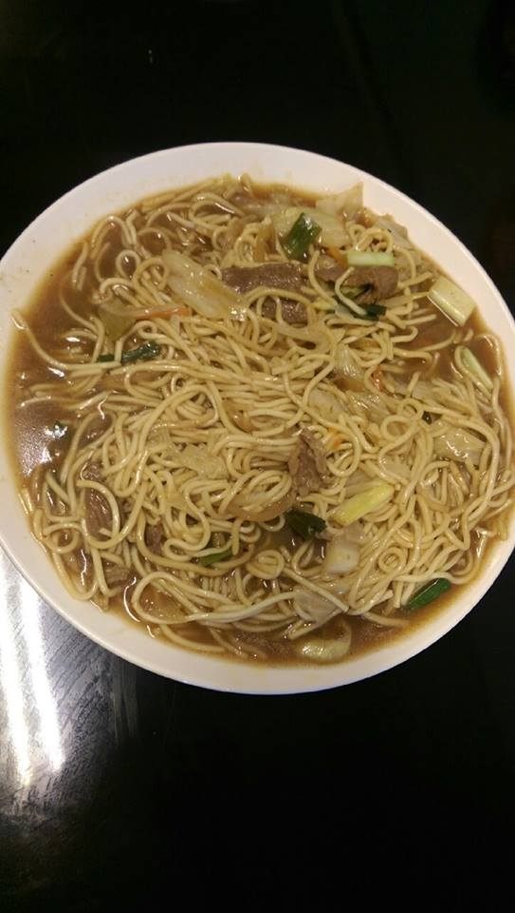

- 日式豬排飯

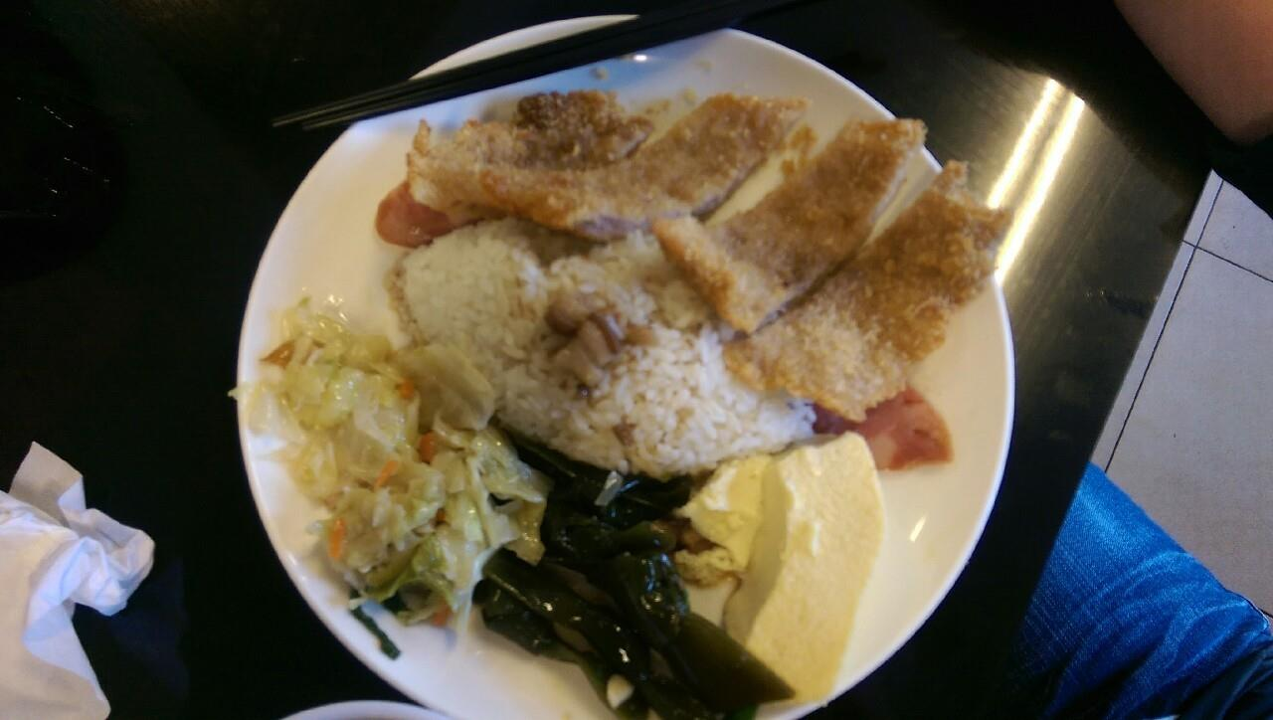

- 豬肉炒飯

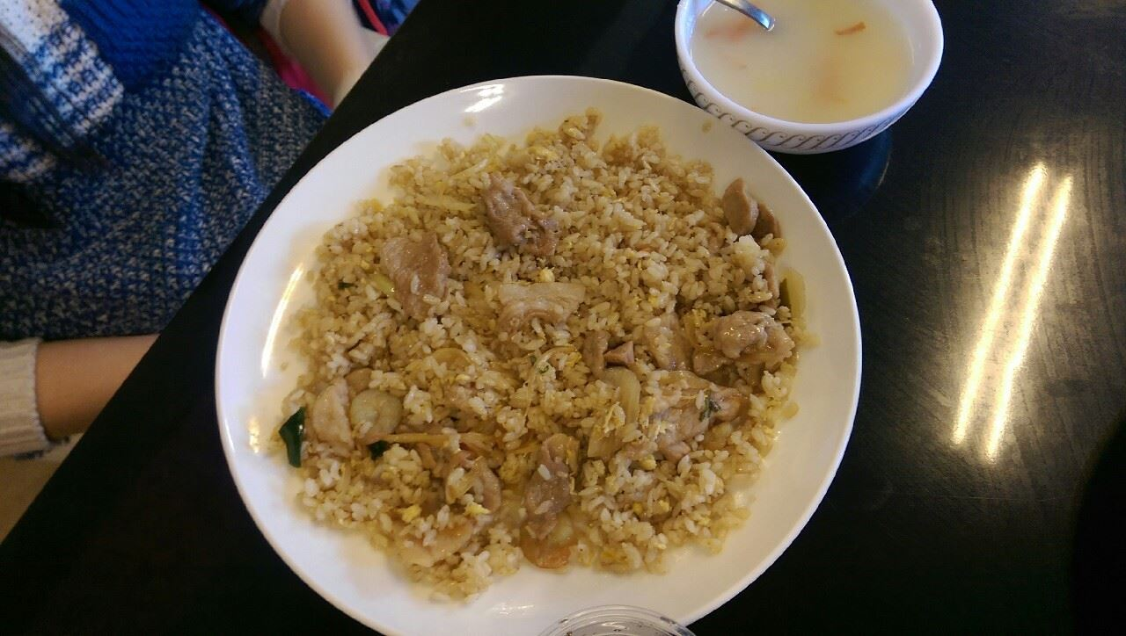

- 玉米濃湯

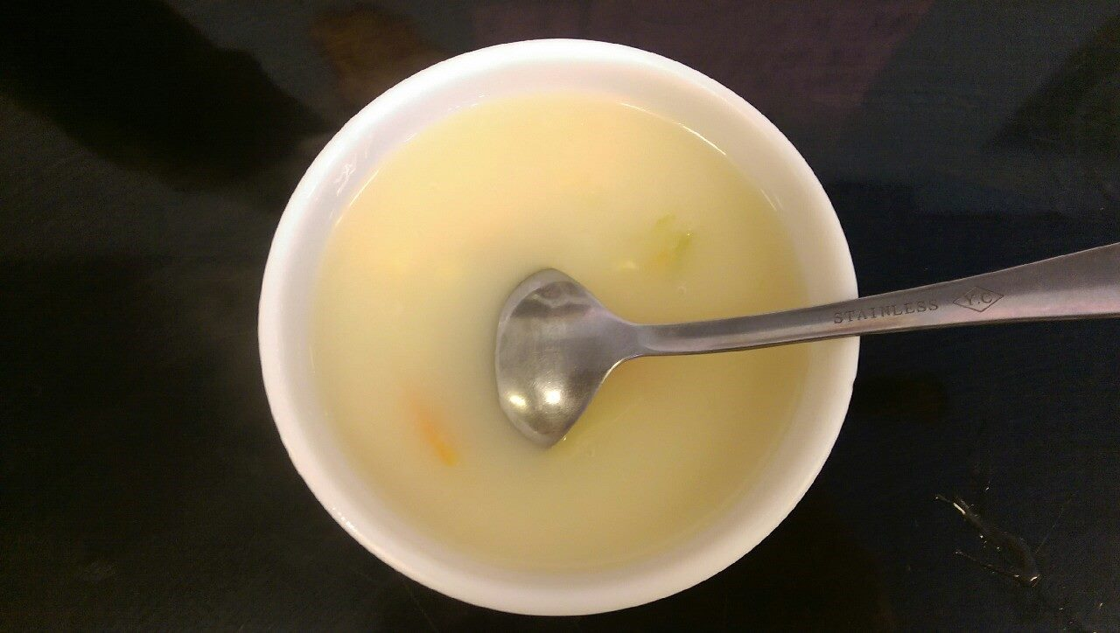

四.評價
陳欣:
我們這組一起到巷子裡的小餐館「大銅板」吃午餐，這是我們2014年最後相聚的最後一個午餐，讓人感到意義非凡。走進這家店裡，位子不多，但很慶幸的是我們剛好有坐在一起的位置，拿起菜單，價位差不多是90元以上，不過還有附湯與飲料，因為本身很喜歡吃炒飯，所以我就點了什錦炒飯，親切的老闆娘親自遞上香氣四溢又熱騰騰的餐點，用料毫不吝嗇，上頭滿滿的豬肉片和蝦仁，大口吃進嘴裡，覺得很滿足，滿滿的蛋香從嘴裡竄出，而醬汁也很入味，炒飯吃起來一點也不油膩，十份順口，再加上什錦的搭配，口感更有層次感！真的很不錯，下次有機會可以去吃，蠻推薦的!
廖芷郁:
跨年當天中午，我們這組的組員一起到學校附近的"大銅板”吃午餐，店裡的湯和飲料都可以無限暢飲，我點了牛肉炒麵，等餐的同時，我們拍了許多照片留念，沒過多久，大家的餐點就來了，有炒飯、炒麵、燴飯還有排骨飯等等，每一份的份量都很大，大家吃得津津有味，除了份量大外，味道也很美味，不會太淡也不會太鹹，料多味美，大家都吃得很飽很撐很滿足！

陳湘婷:
之前男生帶我們來吃過這家大銅板，那時候就覺得這家有好多選擇，有炒麵炒飯燴飯還有快餐類的可以選，點完還可以喝一下玉米濃湯暖一下胃，這次我吃的是豬肉燴飯，上次吃炒飯覺得有點乾，這次是燴飯水水的有湯汁比較符合我的胃口。每次還沒吃都覺得我一定可以吃得完，但是沒有一次真的全部吃光，分量實在太大了!趁這次的介紹北護周邊美食的機會，介紹給大家大份量不怕吃不飽美食-大銅板快餐店，還有飲料無限暢飲!
黃資雯:
起初對於這家巷子裡的小店莫不知悉,直到北護的同學們口耳相傳才得知這家店,聽說真的可以用便宜又大碗來形容,這對於學生來說,是最棒的選擇了,不但經濟實惠又好吃美味,於是找了天來嚐嚐,當親切的阿姨把菜端上來時,真的是飽足了眼,不但大碗香噴噴的味道更是使垂涎三尺的我們等不及食指大動,果然不讓我們失望,好吃極了!重點是還有飲料跟湯可以無限享用,價位也是屬於中等,真的是傳說中的巷弄美食。
沈玟馨:
我們這次所做的美食，是北護附近巷子裡的便當店，大銅板，這家價格可能比一般便當店價格高上一些，不過分量其實跟價錢是成正比的，他也有別於一般便當店油膩的菜色，配菜的青菜很健康，肉類也不會太過油膩，店裡還有湯跟飲料喝到飽，覺得是非常划算，不僅價格也不會很貴，菜色上也會讓人一吃想再吃，料理也很多，可以有很多選擇，最推薦裡面的燴飯，料很多，飯也給很多，勾芡的汁也不會太鹹，覺得這家店物超所值。
陳品均:
我第一次到大銅板吃的是豬肉炒飯，飯粒很Q，豬肉也蠻多的，一份吃下來分量剛剛好，第二次吃豬肉燴飯，因為湯汁淋上很多，所以飯都有入味，吃得很滿足，在配上冬季限定的玉米濃湯，覺得是一大享受。
黃麟婷:
飲食在我們生活中扮演相當重要的角色，而在每個人的記憶裡一定有著那令他難以忘懷的好味道，那或許是老一輩長輩所傳承下來的私房食譜，也或許是初出茅廬的實習廚師經研發改編過後的美味佳餚，但不論是高級餐廳的精緻美食，或是有那令人懷念的媽媽味道的家鄉料理，最重要的還是要吃得健康。
在現今繁忙的社會中，吃外食已成為忙碌人的首選食物，而我也是其中的一員，自從國小以後就很少再吃到媽媽為我們準備的早餐和午餐，雖然有些外食固然好吃，但那大多都是由高熱量、高蛋白、多油、多鹽或是添加香料與色素等加工過的美食，吃多了對身體都是一種負擔，所以我最喜歡吃的食物，依然是媽媽親手煮的餐點了，面對媽媽為我煮的食物我可以不必擔心吃到不衛生或是不營養的料理，甚至不用擔心吃到太高的熱量或是太油太鹹的料理，因為媽媽從小就要我們吃健康的食物，所以通常我們吃到的料理大多都是媽媽用清淡、少油、少鹹的原則所蒸煮出最能保留食物的美味卻也不失健康的美味佳餚。
藉由品嘗美食不只可以傳達出食物經烹調後那誘人的香氣與搶眼的擺盤，還能開拓出人與人之間的橋樑，就像每個人的飲食習慣迥然不同，有人就是喜歡簡簡單單、粗茶淡飯；但也有人就是喜歡山珍海味、美饌佳餚，而在這些人群之中或許能找到一個與自己有著相同嗜好的知己。

五.花絮照片:
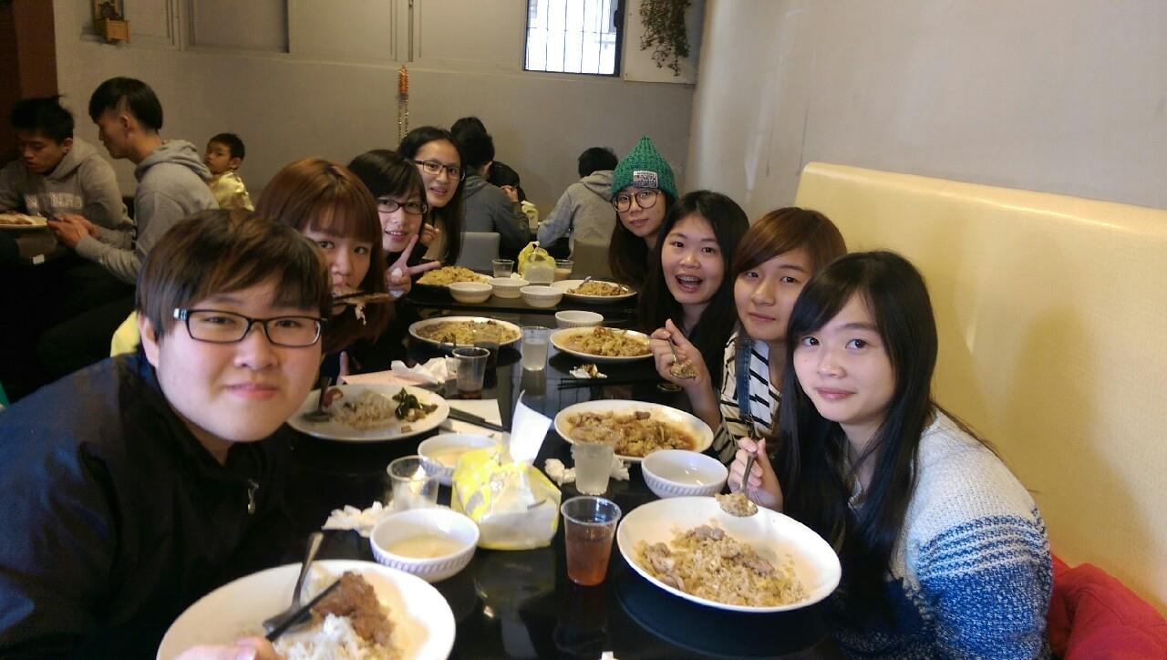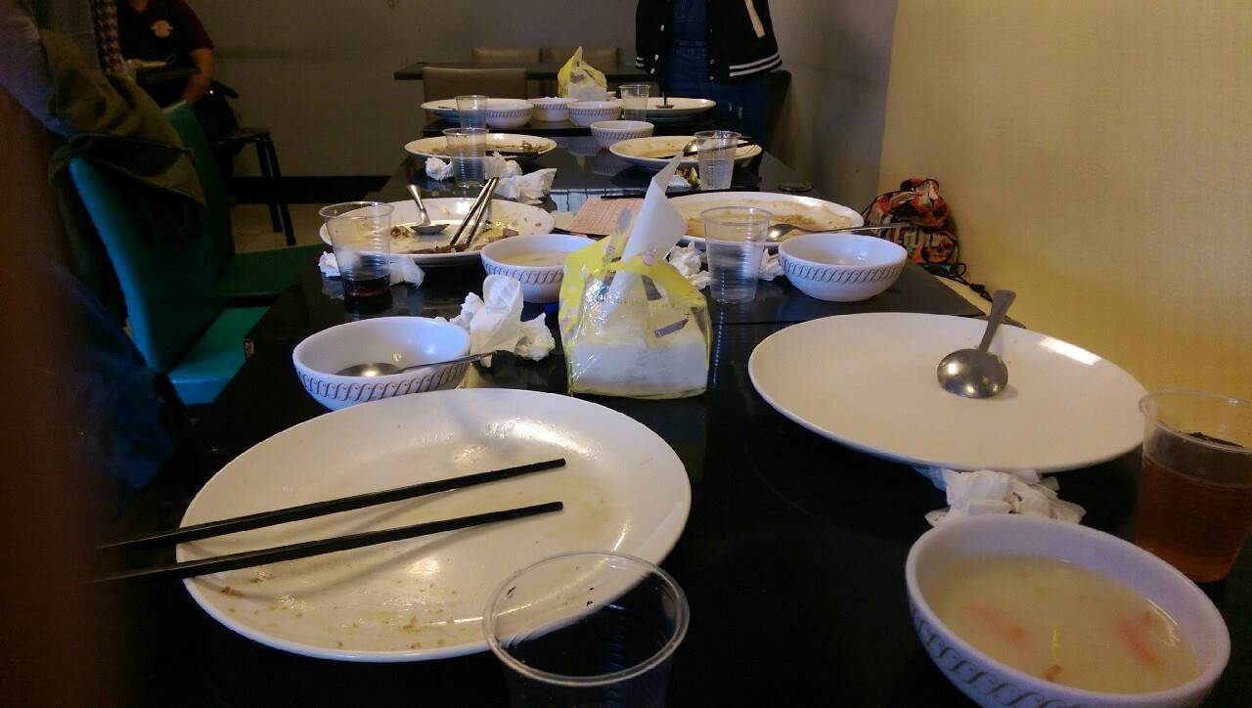
六. 店內特色:
1. 內用飲料、濃湯無限暢飲:
無限暢飲對學生來說是相當步錯的福利了!如果是夏天來店裡用餐，天氣那麼熱還可以喝多種類的飲料，而且喝多少都沒關係，清涼又解渴；冬天就喝熱熱的玉米濃湯，暖胃又好喝。
2. 服務態度佳:
有些小店忙的時候都會忽略服務的態度，大銅板的老闆娘人非常親切，有次我們客滿沒位置，老闆娘親切的和我們說:不好意思喔~先稍等一下，先給你們杯子喝飲料，那桌快好了稍等一下。雖然那時候很忙，還是有禮貌地招呼我們。
3. 送餐速度快:
雖然等的時候有飲料和濃湯可以喝，可是老闆上菜的速度很快，部會因為人多而忽略此部分。

七.部落客介紹:

